**Uzgoj, mrijest i embrionalni razvoj ribe zebrice**

**Uvod**

U ovom istraživačkom zadatku pratit ćeš embrionalni razvoj ribe zebrice i zaključiti zašto je riba zebrica pogodni modelni organizam kralježnjaka u razvojnoj biologiji te drugim znanstveno-istraživačkim područjima.

**Pribor, materijal i pokusne životinje**

* akvariji
* Petrijeve zdjelice
* satno staklo
* kapalice
* zidarska mrežica
* spolno zrele ribe zebrice

**Metoda**

* tjedan dana prije planiranog praćenja embrionalnog razvoja ribe zebrice, u zasebne akvarije odvoji dva mužjaka od jedne ženke (Slika 1).

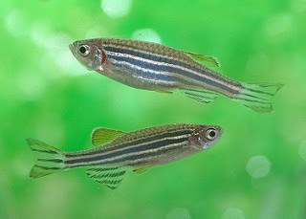

Slika 1. Spolni dimorfizam zebrice: a) ženka (gore), mužjake (dolje).

* dan prije planiranog mrijesta mužjake i ženku stavi u akvarij sa zidarskom mrežicom raspoređenom po dnu akvarija. Mrežica će imati ulogu sita i na taj način spriječiti da odrasle jedinke ne pojedu ikru (Slika 2).

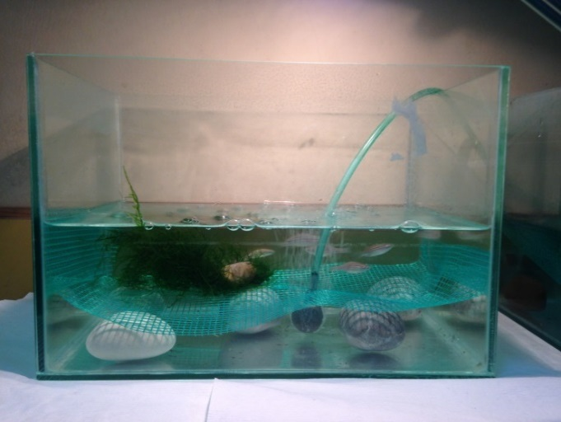

Slika 2. Mrjestilišni akvarij

* ukoliko sljedećeg dana na dnu akvarija uočiš jajašca, jaje po jaje kapalicom prebaci u Petrijevu zdjelicu napunjenom akvarijskom vodom (Slika 3).

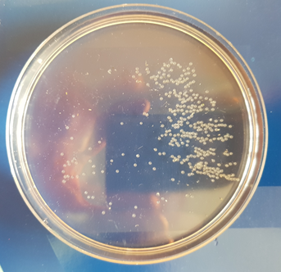

Slika 3. Sakupljena jajašca ribe zebrica nakon mrijesta

* u prikupljenom uzroku jajašaca izdvoji oplođena jajašca od neoplođenih. Razlika između oplođenih i neoplođenih jajašca vidljiva je golim okom. Neoplođena jajašca vrlo brzo koaguliraju (neprozirna su), odnosno poprimaju bijelu boju. Zabilježi broj oplođenih i neoplođenih jajašaca (Slika 4).

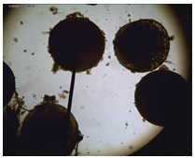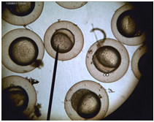

**A B**

Slika 4. Jajašca riba zebrica: A – oplođena jajašca, B – neoplođena jajašca (200X) (Slika 4)

* odvojena oplođena jajašca promatraj na satnom staklu uporabom svjetlosnog mikroskopa. Prilikom mikroskopiranja pazi da jajašce uvijek bude okruženo vodom.
* razvoj embrija prati u različitim vremenskim razdobljima. Prilikom praćenja embrionalnog razvoja prati morfološke i fiziološke promjene koje se mogu lako uočiti svjetlosnim mikroskopom, primjerice: brazdanje, razvoj segmenata kralježnice i žumanjčane vreće, pigmentaciju kože, broj otkucaja srca i dr (Slika 5). Tijekom mikroskopiranja slikaj pojedine faze embrionalnog razvoja.

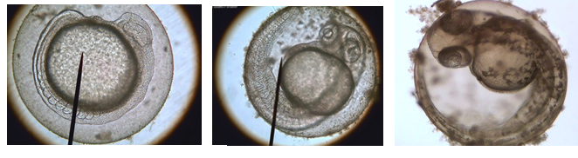

1. b) c)

Slika 5. Embrij ribe zebrice: a) razvoja segmenata kralježnice 24 h nakon oplodnje, b) odvajanje repa od žumanjčane vreće embrija zebrice 48 h nakon oplodnje, c) embrij zebrice 72 h nakon oplodnje.

* nakon 4 dana praćenja razvoja embrija mlade ribice premjesti u poseban akvarij koji će biti dio školskog vivarija biologije. Upute za brigu o mladim embrijima pronađi na mrežnim stranicama ili dostupnoj literaturi.

**Rezultati**

U bilježnicu konstruiraj tablicu s brojem oplođenih i neoplođenih jajašaca. Priloži vlastite slike embrionalnog razvoja.

**Analiza podataka**

Izračunaj postotak oplođenih i neoplođenih jajašaca. Pomoću mrežnih stranica ili dostupne literature, vlastite slike usporedi sa slikama dosadašnjih praćenja embrionalnog razvoja ribe zebrice. Zabilježi sve uočene promjene.

**Zaključak**

Kako bi iz provedenog istraživačkog zadatka donio neki zaključak, odgovori na slijedeća pitanja:

* Iz kojeg razloga se za mrijest uglavnom uzimaju mužjaci i ženke u omjeru 2:1, a ne 1:1?
* Koje sve karakteristike mora imati organizam da bi poslužio kao pogodan model u biološkim istraživanjima?
* Zbog čega je embrij ribe zebrice pogodan model u istraživanjima embrionalnog razvoja kraježnjaka?

Svoj zaključak konstruiraj uz pomoć postavljenih pitanja i zapiši ga u bilježnicu.

**Prijedlog za istraživački rad**

Nakon što si savladao metodu mrijesta zebrica, služeći se istom metodom provedi svoj istraživački rad prema pravilima znanstvene metode. Odaberi jednu nezavisnu varijablu (temperaturu, aeriranost vode) koju ćeš mijenjati u dvjema pokusnim skupinama. Primjerice, napravi dvije pokusne skupine od najmanje deset oplođenih jajašca po svakoj skupini. Jednu pokusnu skupinu oplođenih jajašaca uzgajaj pri temperaturi vode od 20 °C, a drugu pri temperaturi vode od 15 °C. Kad odabereš nezavisnu i zavisnu varijablu, predloži jednu hipotezu koju ćeš provođenjem pokusa testirati. Prikupljene rezultate i izračune prilagodi svomu istraživačkom radu. Sretno!